
REGULAMENTO GERAL

RÚSTICA : Vidativa e Farmacia Associads RUN - Vircuito Dois Irmãos 2026

DISTÂNCIA : 5KM CATEGORIAS ADULTO CORRIDA
DISTÂNCIA : 3KM CAMINHADA
PERCURSO DISPONÍVEIS NO FINAL DO REGULAMENTO !
Largada e chegada: CLUBE SETE DE SETEMBRO
Rua Canoas, 377, Dois Irmãos, RS 93950-000.
Data: 29/03/2026
Horário: 8:00HS

MODALIDADES
- Corrida 5KM ADULTO E CAMINHADA 3KM

ENTREGA DOS KITS
Dia 27/03 das 15:00 até as 20:00 e dia 28/03 das 8:00 até 12:00
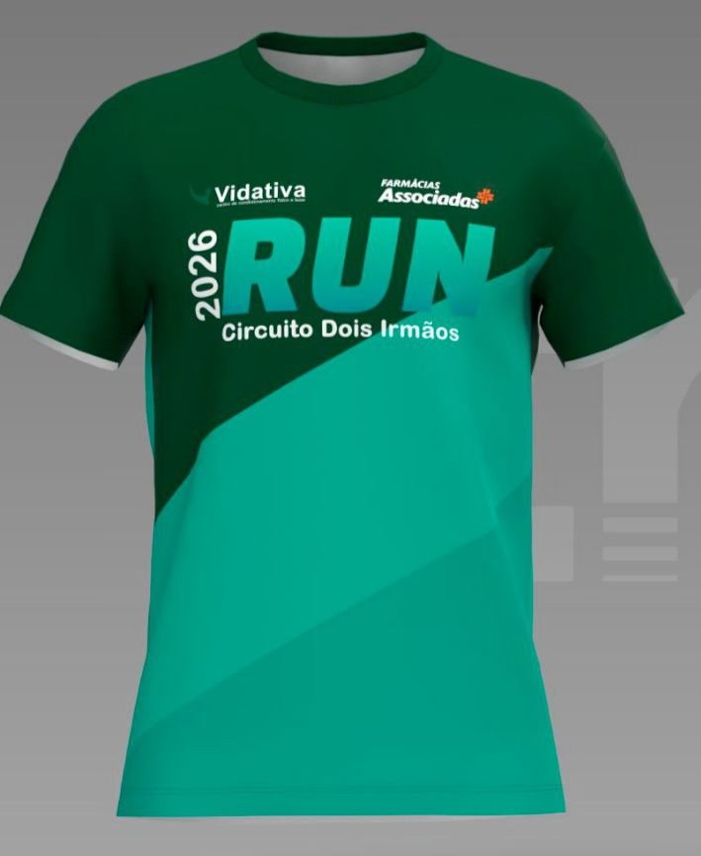
(na ACADEMIA VIDATIVA )
Não haverá entrega de kits após esse horário.
Kit da Prova inclui:
- Camiseta do evento
- Número de peito
- Medalha de participação
- + BRINDES
- + PREMIAÇÃO CATEGORIAS

VALOR DA INSCRIÇÃO
CORRIDA 5KM
R$85,00 (com kit completo: camiseta, número e medalha)
POR PIX FONE > Pix da conta: (051) 99626-3313
>>> ENVIAR COMPROVANTE DO PIX PARA FONE WATS : (051) 99626-3313 <<<
CAMINHADA 3KM
R$55,00 (com kit completo: camiseta, número e medalha)
POR PIX FONE

>>> ENVIAR COMPROVANTE DO PIX PARA FONE WATS : (051) 99626-3313 <<<

PREMIAÇÃO
Corrida 5Km (individual):
- Troféus do 1º ao 5º lugar – Geral Masculino e Geral Feminino
- TROFÉUS AOS CAMPEÕES DE CADA FAIXA ETÁRIA
- Medalhas para 2º ao 3º colocados por faixa etária:
- 15 a 19 anos
- 20 a 24 anos
- 25 a 29 anos
- 30 a 34 anos
- 35 a 39 anos
- 40 a 44 anos
- 45 a 49 anos
- 50 a 54 anos
- 55 a 59 anos
- 60 a 64 anos
- 65 a 69 anos
- 70 anos ou mais
- Medalha de participação a todos os inscritos.
- TROFÉU PARA A MAIOR EQUIPE NO EVENTO

CONSIDERAÇÕES GERAIS
- Os participantes deverão respeitar o trajeto definido pela organização.
- A corrida será realizada sob qualquer condição climática, salvo risco extremo à integridade dos participantes e seus pets.
- É obrigatória a utilização do número de peito visível durante a prova.
- Caso o evento precise ser adiado por motivo de força maior, a inscrição será válida para a nova data.
- Será disponibilizado ponto de hidratação NO KM 2,5KM
- Ambulância estará disponível para atendimento emergencial.
- A inscrição implica na aceitação do uso da imagem dos participantes
- para divulgação do evento.
- É proibido :
- Utilizar qualquer meio ilícito para vantagem durante a prova;
- Desrespeitar participantes, equipe ou organização;
- Trocar número de peito sem aviso prévio à organização.

PERCURSOS DA PPROVA

CAMINHADA
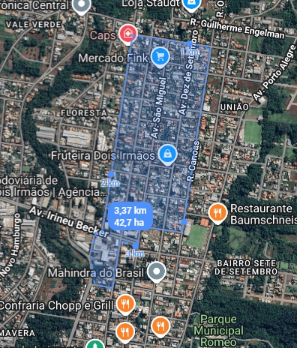

CORRIDA 5K
